步步为营步步赢——六大步搞定商务谈判
【时间地点】5月24-25日济南
【培训对象】销售、大客户经理、甲方和乙方相关人员
【课程费用】RMB 4800元/人（包含：培训费、教材、午餐、茶点、发票）
【企业内训】此课程可以邀请我们的培训师到企业开展内训服务，欢迎来电咨询

课程背景：
“政企谈判所赢得的利益是企业的纯利”！优秀业务人员可以为企业赢得合理甚至丰厚的利润，而同时让政企客户感觉赚到了、物超所值，这叫感觉共赢！普通业务员让利到血本底线，却还是让客户觉得不爽气、不舒服、不愿意合作。谈判不是凭经验感觉、而需要方法技巧！
作为“专业人士”的您，可曾遇到过这些情况：
后疫情时代经济不景气，如何找到自己的竞争优势与谈判筹码？
对方一副高高在上的姿态，如何去应对其苛刻要求？
甲方拿竞争对手低价压你，否则就另选他家，你该怎么办？
无论你谈了多少好处性价比，对方就是只跟你计较价钱，如何应对？
原材料涨价，客户却怎么都不肯随行就市涨价，是否要屈就妥协？
客户用多年老关系人情压你，如何去应对其苛刻要求？
明知甲方耍花样，却不敢点破道明还要屈就屈服。能否跟甲方说NO？
如何从小单谈到大单，从小份额谈到大份额？
如果您有以上困扰，通过张路喆老师的“四步法谈判工作坊”课程，两天课程可实打实地帮助您提升谈判谋略布局能力，掌握谈判专业战术技巧，四步搞定政企客户、提升销售业绩！

课程收益：
● 学会运用谈判力量分析表寻找双方的优势和不足，在不利情境下也要找到自身的筹码，找到对方要害，运用有效筹码让谈判立于不败之地
● 掌握谈判的四个专业步骤，每个步骤的注意要点和方法技巧，包含开局破冰、提案引导、讨价还价的技巧、条件让步的技巧，制造和突破僵局的技巧

课程风格：
♦ 源于实战：课程内容来源于个人和客户实践经验，注重实战、实用、实效
♦ 优雅风趣：犹如春雨渗入学生心田，生动形象、妙语连珠、引人入胜
♦ 逻辑性强：深入浅出，条理清楚，层层剖析，环环相扣，论证严密，结构严谨
♦ 方法论新：建构主义+刻意练习+引导学习+实战演练+视频分析

课程对象：销售、大客户经理、甲方和乙方相关人员
课程方式：讲授+讨论+案例分析+视频分析+练习+实际案例PK

课程大纲：
第一讲：因人而异沟通——做一个沟通谈判的主导者
1. 通过被全球100多万人测试并验证了的「FLEX性格行为测试」，建立每个人自己的性格量表。
2. 令学员深刻体会不同风格的人际关系谈判所带来的效果
测评：FLEX性格行为测试

第二讲：六大步搞定商务谈判之布局
第一步：分析策略、寻找筹码
1. 体验式的游戏“热身”：引出谈判的概念和运用范围，体会个人目前的谈判思维模式，引出培训的意义
2. 甲乙双方的6种筹码
1）利弊好坏
2）实力地位
3）选择替换
4）吓唬威胁
5）第三方
6）时间筹码
案例引导：合同续期
3. 突破思维找筹码，交错叠加用筹码——重视时间、选择替换等隐性筹码
4. 逆势反转找筹码——单点突破、优势挂钩、利益联盟、以退为进
5. 业务人员貌似弱势，其实大都能找到与甲方势均力敌的筹码
案例引导：既存合同涨价
6. 业务员如何在大客户面前不气短?如何营造自我价值优势
案例剖析：谈判的力量分析与筹码转换
思考讨论：我方和对方的所有筹码，搭建自身团队的优势筹码库
第二步：路径策划、谈判准备
1. 正确理解销售谈判的双赢思维，“如何让大家感觉双赢”
2. 谈判的三个控制要素：运用力量筹码、设计谈判路径、准备替代方案
3. 设计谈判路径：销售案例实战研讨，甲乙双方的路径设计
4. 准备替代方案BATNA：Best Alternative to a negotiated agreement
5. 标准谈判准备流程
1) 确定谈判人选
2) 收集谈判信息
3) 检视谈判筹码
4) 确定谈判目标与底线
5) 拟定谈判主策略步骤
6. 谈判说服技巧：情、理、利、力
7. 回归核心优势筹码——攻其所必救也

第三讲：六大步搞定商务谈判之实操
第三步：开局破冰、造势定调
1. PPP谈判开场引导（Purpose目的、Process过程、Payoff收益）
2. 开局破冰：软破冰与硬破冰，主动定位定调，适当建立紧张氛围
3. 谈判两个立基点：基于“立场”和“利益”两方面的谈判
案例研讨：透过“表面立场”找到背后的“真实利益”
4. 练习区分甲乙双方的“公家利益”/“感性利益”/“个人利益”
视频案例研讨：找到对方的忧虑与隐患（个人利益与感性利益），晓之以害
目的：营建氛围、定调定位
第四步：提案引导、塑造期望
思考讨论：先开价还是后开价（提案）？让提案先声夺人
1. 用“条件句”开场,掌握可进可退的主动权
2. 有理有据“搭柱子”的提案，让客户接受你的理由
3. 推测虚实、投石问路的四大招
1) 强势高开硬出牌
2) 提供方案软出牌
3) 小利诱导请入瓮
4) 先抑后扬定大局
4. 提案引导的阶段目的：影响对方的期望值、探测底线
练习：给你的提案搭柱子,举实际谈判案例做提案实例演练
第五步：讨价还价、推档争利
1. 议价三原则——案例引导掌握三原则，关键掌握“条件式让步”原则
2. 让步的策略和方法——案例练习三种常用让步法
3. 议价的心理博弈，克服销售谈判容易犯的几个错误
4. 讨价还价的谈判技巧(高抛、捍卫、做加法、做减法、交集法)
5. 让价格与各种条件捆绑,条件式让步
6. 讨价还价目的：分毫必争，最大争利
7. 销售与采购讨价还价案例研讨
真实案例模拟演练：讨价还价(用实际案例进行小组代表谈判PK挑战)
第六步：促成协议、感觉共赢
1. 拓宽策略与逐项策略——不同方法寻找共识交集与解决方案
2. 协议阶段谈判可能面临的“重头来过、附加要求、经费有限”等问题应对
3. 探讨谈判中可能出现的各种僵局/异议/圈套等问题应对
案例练习：达成共识的方法
4. 把面子留给对方,里子留给自己，实现“感觉双赢、愉快合作”
Q&A：答疑解惑现在进行时谈判问题

【专家介绍】张老师 实战销售管理专家
中、英、日三语授课
日本大阪大学国际公共政策硕士
松下集团日本关西总部董事会特邀讲师
LIFO心理测评国际培训师/哈里逊心理测评国际培训师
行动教练认证
曾任：美国通用电气（世界500强）丨中国区培训经理
曾任：法国索迪斯（世界500强）丨中国区日本企业业务拓展总监
擅长领域：大客户销售、销售团队建设与管理、销售谈判、销售礼仪
→成功签下连续15年的千万级战略性合同，创造索迪斯全球最长合同记录，至今无人打破
→入职半年签订建武音响600万、康奈可300多万2个百万级别项目，成功打开索迪斯集团华东、华南区日企市场，创下索迪斯集团销售传奇。
→打造索迪斯对日企销售团队,带领团队第一年实现3000万业绩，且第二年业绩增长到4500万，从而使陷入困境5年的日本市场扭亏为盈，企业利润提升40%。

实战经验：
► 销售团队管理与谈判王者：带领团队连续2年获得销冠，每年业绩保持在全公司前三
曾为索迪斯（中国区）从“0”搭建日企事业部，积极扩大国内日企客户群，突破企业中国区5年无日企客户的局面，并将日企签约年限1年平均升至3.5年，保证运营团队的稳定性，降低人才和运营成本15%。使所带领团队连续2年成为公司销冠，后续每年业绩保持在全公司前三名。
► 课程开发能手：所开发的OJT课程包，成为考核员工去总部OJT的唯一KPI
任职GE通用电气期间，参与开发SOP制作课程并在全公司范围内普及，累计主导或参与开发6门课程，共获得12项GE全球认证的课程授课资质，并进行30场中英日三语培训。因表现优异，获公司2007年培训之星。

部分成功案例：
✈曾为长谷川香料进行《管理素养》等系列课程，帮助企业提升目标管理、团队发展等技能，累计授课10期。
✈曾为丰田汽车进行《MTP管理课程》等系列课程，课后使2018年企业销售业绩提升5%，累计授课10期。
✈曾为YKK中国中层管理进行《问题解决和销售发表》课程培训，帮助学员制定多个解决问题流程，其中旗下大连工厂销售和采购审批流程的问题解决流程，被评为2018年最佳并应用到实际，后连续返聘3年。
✈曾为住友商社（世界500强）进行《团队管理和沟通》培训，有效帮助学员提升销售谈判、销售技巧等技能，获得学员一致好评，返聘3期。
✈曾为高德进行《解决方案式销售流程工作坊》培训，得到高管一致好评，之后返聘第二期为管理者做《团队建设与管理》。
✈曾为日本企业中山武藏涂料做工作坊，从一天的线上和线下成功延长至三天，解决了多年以来客户的目标管理无法落地的问题，得到总经理和经营层的一致称赞。

主讲课程：
《PSS-专业销售技巧》
《智夺订单—与买方共赢的大客户销售策略与技巧》
《步步为营步步赢——六大步搞定双赢商务谈判》
《销售流程与销售工具开发工作坊》
《打造王者之师——高绩效销售团队的建设与管理》
《有“礼”走遍天下-基于客户交往的实战销售礼仪》
《营销制胜、勇拔头筹——沙盘模拟课程》
《渠道开发与管理——B2B行业经销商管理解决方案》
《B2C敏捷式销售成交法》

授课风格：
源于实战：课程内容来源于个人和客户实践经验，注重实战、实用、实效
优雅风趣：犹如春雨渗入学生心田，生动形象、妙语连珠、引人入胜
逻辑性强：深入浅出，条理清楚，层层剖析，环环相扣，论证严密，结构严谨

部分服务过的客户：
通讯/运营：中国通信服务、湖北电信、中国移动辽宁、广电集团广州、福建国网亿榕信、中国电信上海号百、沈阳移动、联通上海、吉林移动、中国电信青浦分局、上海信辉科技等
能源：中石油华北局、中石油江苏、盘江电投、国信协联能源有限公司、国家电网南瑞集团、隆基光伏、爱旭太阳能、协鑫（集团）控股有限公司、物产环保能源股份有限公司等
金融保险行业：工商银行上海分行、太平人寿、中银人寿、东风汽车金融、长安汽车金融、泰州市交通银行、农行人寿广东、农行蓟县、金联创网络科技、吉林金服科技服务有限公司、国药控股（中国）融资租赁有限公司等
制造业：
（央企国企）：上汽国际、宝武集团、新疆八钢、湛江钢铁、唐山钢铁、一汽奔腾（3次）、广西柳工集团、上海振华重工、苏州中核苏阀、公司湖北中烟、北京康瑞普冶金设备有限公司、深爱半导体、广州人民印刷厂等
（外企）：蔡司中国、苏州帝目自动设备、冠捷科技、安姆科包装集团、维苏威铸造材料（苏州）有限公司、欧科空调、理光（中国）投资有限公司、凸版印刷、佳能集团、YKK中国、YKK无锡、TDK中国、长谷川香料、APAC、大和热磁、兄弟（中国）、上海日精仪器、中山武藏涂料有限公司、东丽先端材料研究开发（中国）有限公司、CDK中央电子工业株式会社等
（民企）：传音集团（海外）、TCL海外、安吉尔净水、金发科技、上海海泰汽配有限公司、杭州老板电器股份有限公司、苏泊尔、台州巨东、浙江荣盛控股集团、浙江卧龙集团、杭萧钢构、浙江万马高分子（2次）、海尔华东（2次）、江南电缆、常州祥明电机、常州天虹装饰材料、苏州明特威、苏州伊塔电器科技股份有限公司、成都成高阀门、厦门特仪科技有限公司、厦门力和行、江西渥泰环保科技、山水集团鲁西区域、淄博裕民基诺、唐山惠达卫浴（2次）、深圳领灿科技、温州爱氏眼镜、广州新昌景集团有限公司、江苏华鹏智能仪表、宁波兴业盛泰集团有限公司、深圳海德技术股份有限公司、宁波润禾高新材料科技股份有限公司等
运输：中远海运集团、中国南方航空集团、上港集团、中交上海航道局、徐港集团、三菱物流、雅玛多（日本最古老物流公司）、榆林象道物流、沛华运通国际物流（广东）有限公司、深圳中技物流、百胜冷链物流、寰宇东方国际集装箱（启东）有限公司、沛华运通国际物流（青岛）有限公司等
IT：松下信息（5次）、松下IT、ISID（日本）TecAlliance（德国）、上海原色网络信息、浙江保信科技有限公司、等
高新科技：千寻（阿里&兵器部合资）（2次）、高德智感、深圳特发集团、广州利洋水产科技、星网视易、宁波伟力机器人、天津膜天膜科技股份有限公司等
服务：中汽认证、新华联上海、普研(上海)标准技术服务股份有限公司、上海紫苏美体、苏州象爻集团、宁波市安全三江、尚品宅配、合肥金源世纪物业、福州登特口腔、宝钢梅山集团有限公司、上海天予欣机电有限公司、太平人寿保险、北京红辉行商贸有限公司（礼品服务）等
食品：中粮面业厦门、金猫咖啡、杭州微念、南侨食品集团
其他：绿城集团、厦门火炬集团、金地集团、建业集团、光大置业、中国葛洲坝集团、中国能源装备公司、湖南联合出版社、湖南益阳新华书店、新疆泰昆集团、领因、上海诗丹德生物技术有限公司、住友商社、古川物产、伊藤忠商社、云南昊楠科技有限公司（2次）、上海天强建筑咨询公司、河南金利金铅集团有限公司

部分客户评价：
经过几天培训下来，发现张老师不仅只是形象好，气质佳，声音甜美，更有丰富的管理和销售工作方面的经验。张老师循循善诱，善于诱导。这种行动式的启发教学对我们这些已步入中年的男人来讲，是很有效果的。
——雅玛多中国赵总
多年以来一直不敢在众人面前发言，这次参加老师的培训，在老师的再三鼓励下，发现自己不仅可以在众人面前发言了，而且还可以说的有理有据。通过这次的经验发现了自己的潜能，会在今后的工作中运用下去。
——中国通信服务湖北局朱总
张老师作为销售和管理者，实际工作经验丰富，基本功扎实，教学思路，逻辑思维清晰。授课时注意穿插工作中，工作生活中的实际经验，引导学员积极参与到课堂中来。课堂气氛活跃，擅长引导学员间的讨论。
——中国能源葛洲坝集团Judy
张老师能把复杂的方法论，由繁入简，由浅入深举的例子即贴近工生活，又容易理解，并且很容易应用到工作当中。有机会还要再做老师的学生。
——南航华东区吴总
张老师优雅风趣，上课气氛活跃，平易近人，让人如沐春风。作为一个刚踏入社会的销售菜鸟来讲，我们从她那里学到的不仅仅是专业知识，更有学习到工作的方法和做人的道理。
——吉林移动小王
老师的课既有理论依据，又结合实际，不浮夸，很贴切舒服。张老师是既有理论，又有接地气儿的实际经验，特别擅长循循善诱。有机会还要再参加张老师的系统性销售培训。
——厦门火炬赵总
通过这次销售流程工作坊，很好地整理了销售流程体系和销售的步骤，对于公司产品的差异化又有了进一步的认识和提高。这次培训太值了。
——金发科技丁先生

部分授课照片：
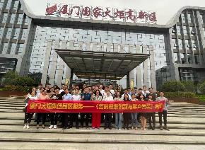 | 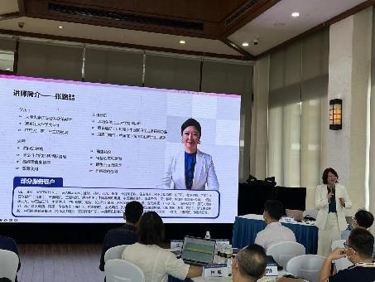
厦门火炬集团  《营销思维创新与客户管理》 | 中国远洋海运集团  《营销思维与双赢谈判策略》
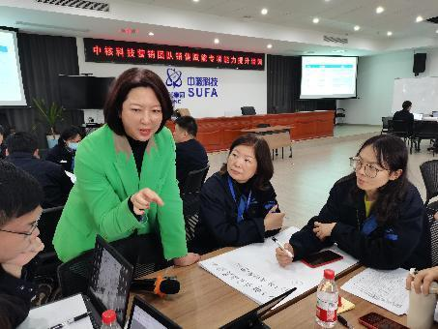 | 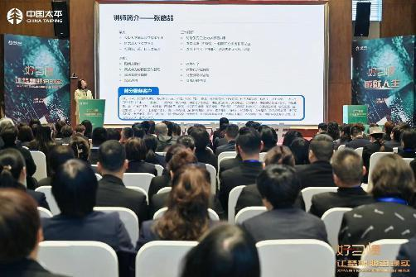
中核科技  《销售赋能-商务礼仪和销售技能提升》 | 太平人寿保险  《营销心理学》
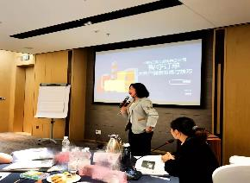 | 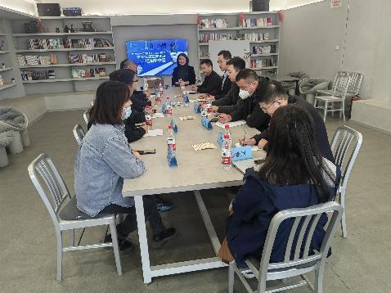
中石油销售分公司  《大客户销售策略与技巧》 | 一汽奔腾轿车  《政企谈判技巧》
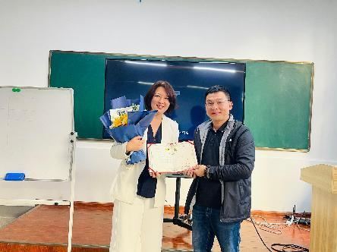 | 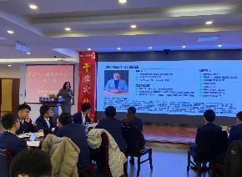
葛洲坝某集团  《步步为营搞定销售谈判》 | 交通银行股份有限公司泰州分行  《营销沟通技巧》
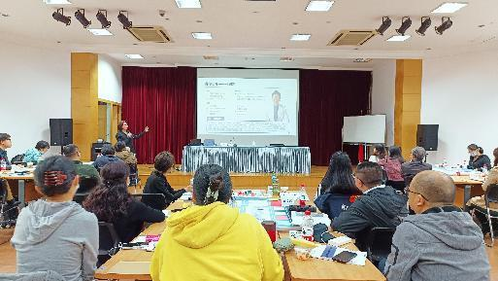 | 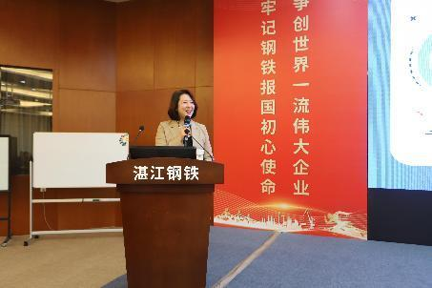
上海工商银行  《营销制胜，勇拔头筹（沙盘模拟）》 | 宝武集团湛江钢铁  《客户营销实战技巧》
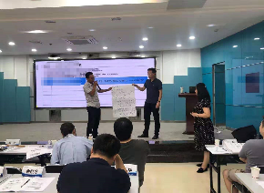 | 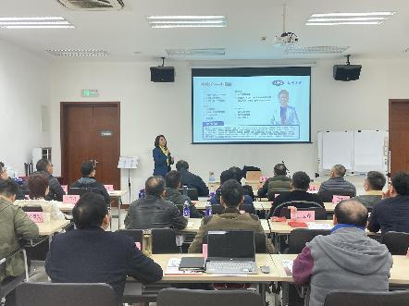
湖北电信实业有限责任公司  《客户拜访与需求挖掘技巧》 | 上港集团  《大客户销售策略与技巧》
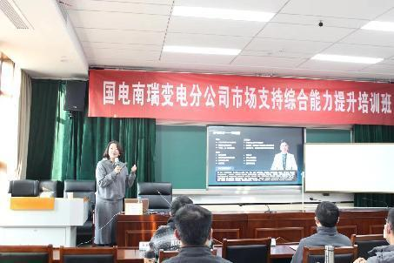 | 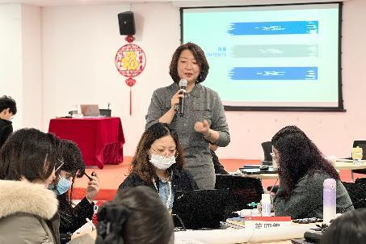
中国南方电网  《解决方案式销售》 | 上海联通  《大客户销售策略与技巧》

